SMIL = Styrket Mestring I Livet
SMIL i Kristiansand er et samarbeid mellom;
Lærings-
og mestringssenteret (KEPPO),
Kristiansand Kommune,
Sørlandet Sykehus,
Veiledningssenter for pårørende(sanitetsforeningen)
og pårørende med egenerfaring
Ønsker du å vite mer om SMIL : www.mestring.no

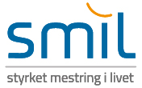
Gruppetilbud for barn og unge
Når en foresatt strever på grunn av psykiske/fysiske eller rusrelaterte problemer
5.-7. klasse / 8.-10. klasse
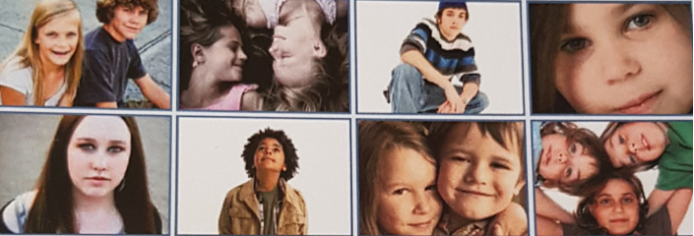
Innhold i gruppene
- Bli kjent med, og lære mer om å mestre egne følelser
- God mat og sosialt samvær
- Mulighet for støtte og hjelp i barnets nettverk
- Styrke forholdet mellom foresatte og barn
- Hvordan utfordringer hos foresatte kan påvirke barn/unge
- Lære noe om psykisk sykdom og rusproblemer
- Familiesamtaler og familiesamlinger

Vi møtes en gang pr. uke, etter skolen. Totalt 10-12 ganger. Gruppelederne møter foresatte og barn/ungdom samlet til for- og ettersamtale i forbindelse med SMIL.
«Nå forstår jeg at det ikke er jeg som skal passe på mamma» (Jente 11 år»)
«Klarer bedre å snakke nå- mindre redd for å drite meg ut» (Gutt 13 år)
«Godt å vite at jeg ikke er den eneste» (Jente 12 år)
«Jeg har fått bedre selvtillit – møter utfordringer på en annen måte enn før» (Gutt 15 år)
Vi som jobber i SMIL gruppene er voksne med allsidig fagkunnskap om barn og unge. I gruppene deltar også voksne og eldre ungdommer med egenerfaring fra det å være pårørende.
Nye grupper starter 2 ganger pr. år.
Vår:
5-7 klasse: Oppstart av gruppe uka etter vinterferien
8-10 klasse: Oppstart av gruppe uka etter vinterferien
Høst:
5-7 klasse: Oppstart av gruppe uka etter høstferien
8-10 klasse: Oppstart av gruppe uka etter høstferien
Alle er velkommen til å ta kontakt for informasjon og påmelding:
Aud Marie Granseth
Familiens Hus Vågsbygd
Tlf. 90571860
Mail: aud.marie.granseth@kristiansand.kommune.no
Ann Christin Haugen
Sørlandet sykehus
Tlf. 38132600
Mail: ann.christin.haugen@sshf.no

